汇品质线
【津门帝都】
天安门广场、毛主席纪念堂、故宫博物馆、天坛、八达岭长城、颐和园
香山公园赏红叶、打卡北京大兴机场、天津精品游、双飞5天
一次性玩儿遍北京天津两地,让您不留遗憾
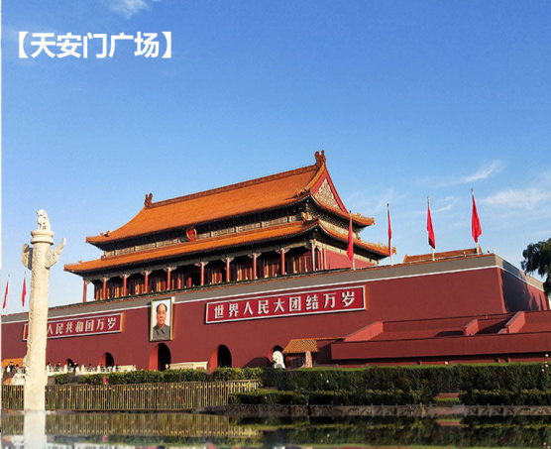 | 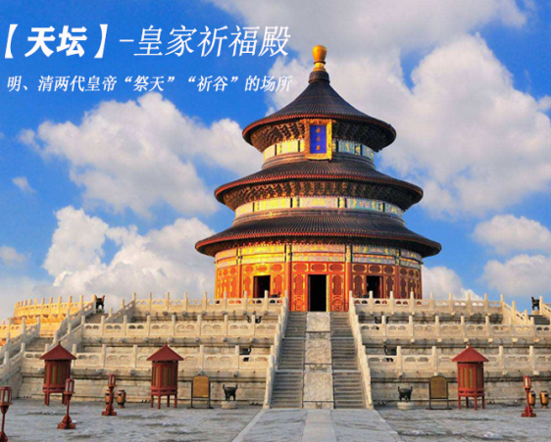 | 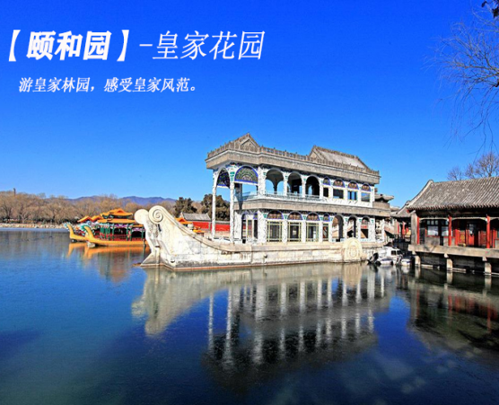
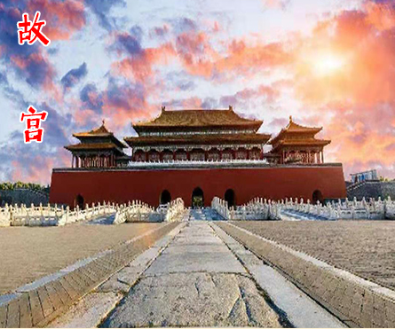 | 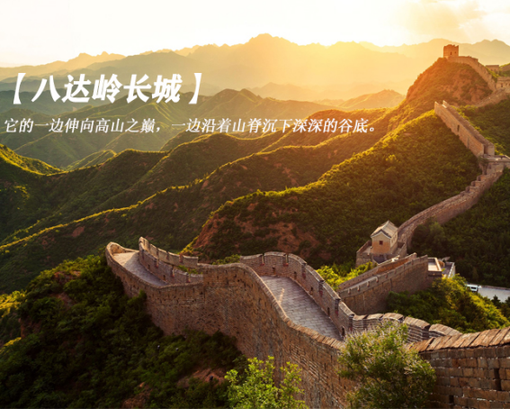 | 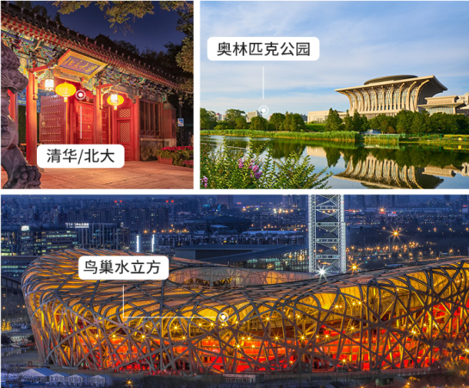

★行程特色★
【精心策划】◆◆◆深度故宫3小时精华游主题线路，解锁明清600年风云◆◆◆
- 上新了1.0【九龙壁】，找最不一样的那条龙；
- 上新了2.0【南大库家具馆】赏康雍乾三朝皇帝御用珍宝。
- 上新了3.0【军机处】，清代军机处史料展;故宫｛文创体验馆｝，寻网红憨萌御猫。
★专业讲解在耳边：故宫配备专用[无线耳机]讲解,听得更清晰,紫禁城故事一个不落 !

【畅游京津，古城新貌】：
★特别安排：什刹海公园-走进北京保存最完整的胡同，您能体验皇城根儿文化。
★赏秋圣地：前往【香山公园】和【银杏大道】，品味最美的京城秋色；
★行程攻略：天安门广场、八达岭长城、颐和园、天坛公园、奥林匹克公园等精品景点！
★网红打卡：和平菓局-唤起记忆中的老北京，原汁原味的还原并展现了老北京市井生活。
★特别赠送：天津精华游-古文化街、意大利风情街、周邓纪念馆、外观天津之眼、外观瓷房子。

【嗨翻京津，精彩不断】:
★ 互动游戏：寻找故宫大事件、登长城成语接龙、颐和园识图寻宝，参与度飙升！
★ 无线导览：开启故宫无线导览系统，解决景区人多听不清讲解难题，增加体验感！

【品味京津，美食连连】:
拒绝传统团队用餐方式！餐餐指定，餐餐特色，专属定制菜单。
★ 吉祥全鸭宴：享用北京烤鸭，品北京饮食文化；
★ 北方饺子宴：品尝北方特色面食，做一回地道的北方食客；
★ 皇城京味宴：地道北京风味小吃，品尝最正宗的北京味儿；
★ 北京家常菜：实惠舒坦接地气的北京菜，地道老北京家常菜；
★ 宫廷风味餐：享用北京宫廷风味美食，感受最正宗的北京味道。
★ 天津狗不理：实惠舒坦接地气的天津菜，品地道天津狗不理包子。

行程简表
日程 | 行程安排 | 早餐 | 中餐 | 晚餐 | 住宿
D1 | 顺德--广州/佛山机场—北京大兴机场 参考航班：待定 | X | X | X | 北京
D2 | 天安门广场—故宫博物院—和平菓局 | √ | √ | X | 北京
D3 | 八达岭长城—奥林匹克公园—近观鸟巢水立方—银杏大道 | √ | √ | √ | 北京
D4 | 香山公园—颐和园—外观清华大学—什刹海景区 | √ | √ | √ | 北京
D5 | 天坛公园—天津精华游--北京机场--佛山--顺德 参考航班：待定 | √ | √ | X | 温馨的家

★具体行程★
第1天： 顺德--广州/佛山机场—北京大兴机场 参考航班：待定
✭餐：X/X/X ✭住： 北京 或同级
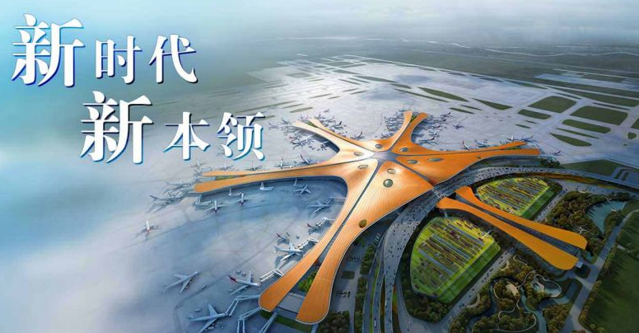
贵宾指定时间集合顺德出发前往佛山机场乘机飞往北京大兴机场，打卡【大兴机场】历经5年建设，耗资800亿人民币打造，机场内最引人瞩目的，是向机场腹地伸出5条指廊、形似金色凤凰的世界最大单体航站楼。在五条指廊的末端，还分别有丝、茶、瓷、田园以及中国文化为主题的五座开放式园林，为旅客带来了中国园林式的候机体验。“寻味”大兴国际机场：南米北面，地方美食吃到嗨，走进大兴国际机场，就像是抵达了一片美食天地。
第2天： 天安门广场—故宫博物院—和平菓局
✭餐：早/午/X ✭住： 北京 或同级
上午：参观【天安门广场】，广场中央矗立着人民英雄纪念碑和庄严肃穆的毛主席纪念堂，广场西侧是人民大会堂，东侧面是中国国家博物馆，南侧是两座建于14世纪的古代城楼——正阳门和前门箭楼，整个广场宏伟壮观、整齐对称、浑然一体、气势磅礴。参观【毛主席纪念堂】，瞻仰毛主席遗容。（如遇政策性关闭，可观外景，不另行安排）
中午：享用【吉祥全鸭宴】，餐标25元/人。
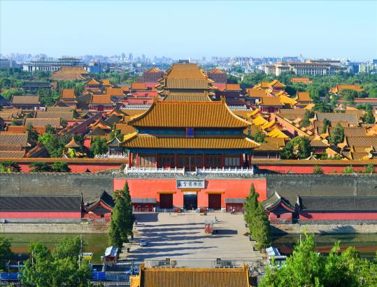
下午：游览明清两代皇宫【故宫博物院】（3小时深度游），2015年9月故宫博物院新增开放四大区域，包括宝蕴楼、慈宁宫区域、午门-雁翅楼区域、东华门区域，开放面积由目前的52%增加到65%。作为“世界五大宫”之首的的故宫紫禁城，不仅有太和殿、乾清宫等壮观辉煌的宫廷建筑，更有近万件国家一级文物。请跟随我们，登上90多年来未曾开放的故宫城墙漫步，步入巍峨壮观的东南角楼，深入《还珠格格》中皇太后居住的慈宁宫、《甄嬛传》中娘娘居住原状成列的寿康宫探秘，开启故宫3小时深度游旅程。开启【故宫无线导览耳机】，无线扩声技术，外观轻盈时尚、方便携带，人手一台。打卡【和平菓局】——王府井新晋网红地，这里原汁原味的展现了老北京市井生活，在这可领略到一丝丝老北京的乡愁。这里展现了许多八十年代前老北京文化景象；在这里看到老北京胡同持有的物件；在这里你可以看到从建筑到饰品，从物品到文字都体现出哪个年代特有的氛围。老北京胡同、药铺、粮油店、卖爆米花的、吹糖人的、拉洋片的，还有许多老北京人家的老物件：老自行车、电视剧、小竹车等物件，还有老的绿皮火车。在这里还可以品尝一下北京小吃。
***特色推荐***
1、【恭王府】（游览约90分钟，费用自理100元）清朝第一大贪官和珅的府宅，能和北京紫禁城媲美的古老宅院。
2、【银锭观山】（游览约20分钟，费用自理50元）。燕京小八景，冯小刚导演电影《老炮》实景拍摄地。
3、【长安街夜游】（游览约10-30分钟，费用自理50元）车览灯火辉煌的长安街夜景，享受华灯初上的安逸。
温馨提示：
1.毛主席纪念堂政策性关闭请外观，进入毛主席纪念堂不得穿无袖上衣，不得穿拖鞋，必须随身携带身份证。这天走路较多请穿舒适鞋子和轻便服装。
2.由于天安门广场及故宫游览面积比较大，游览时间较长，本日午餐时间较迟，建议自备一些点心充饥。
互动游戏：寻找故宫大事件
第3天： 八达岭长城—奥林匹克公园—近观鸟巢水立方—银杏大道
✭餐：早/午/晚 ✭住： 北京 或同级
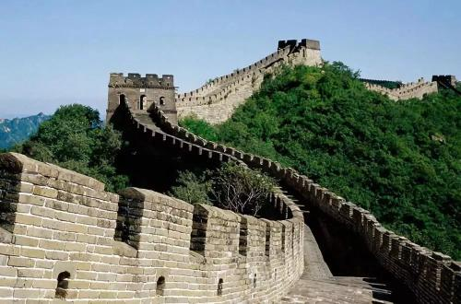
上午：游览【八达岭长城】（约2.5小时）——“不到长城非好汉”，八达岭长城是中华民族精神的象征之一，是世界各国元首、首脑、政要访华必须造访之处。八达岭长城是明长城中保存最好的一段，也是最具代表性的一段，是明代长城的精华，是长城重要关口居庸关的前哨，海拔高达1015米，地势险要，城关坚固。八达岭长城史称天下九塞之一，是万里长城的精华和杰出代表。登上八达岭长城，可以看到脚下的长城依山就势，蜿蜒起伏，如一条不见首尾的巨龙在绵绵山岭上翻滚爬动，气势磅礴，雄伟壮观。特别赠送【果园采摘】（约30分钟）（此处为赠送景点，含大门票，客人采摘请根据果园规定自行购买，费用自理。如遇水果未成熟则取消参观。当地采摘价格根据不同品种价格不等，请游客按照个人需求来采摘！）参观【中医文化养生馆】以“扬中医文化、传中医精神” 为展示理念，以展示传统中医药发展历程、传承中医文化、弘扬中医精神为核心，突出中医药特色。并在展示手法上综合运用实物展陈、场景营造、多媒体等展览技术，以凸显中医药文化馆科普性、互动性、趣味性和现代性的特点。后参观京城赏秋圣地【银杏大道】，虽说北京最有名的是红叶，但最美的却是银杏叶。银杏大道是一处闻名北京的美景，一到秋天，它的壮观与美丽远胜于香山红叶，深秋季节，金黄的银杏叶洒落一地，你也许会感慨，原来落叶也可以用灿烂来形容。（观赏红叶会受天气变化而定，若观赏不佳，敬请原谅）
中午：路途约40分钟后，享用【皇城京味宴】，餐标25元/人。
下午：游览【奥林匹克公园】（约1.5小时）位于北京市朝阳区，是北京2008年奥运会的主要举办地，这里有众多的奥运会比赛场馆，和一座规模庞大的奥林匹克森林公园，是北京市旅游的地标性区域。游览奥林匹克公园近观2008年奥运主会场【鸟巢】和水蓝色梦幻游泳馆【水立方】外景，您可下车拍照留念。
晚上：路途约40分钟，享用【宫廷风味餐】，餐标25元/人。
***特色推荐***
1、【升国旗仪式】（游览约30分钟，费用自理50元）观看五星红旗和旭日同时冉冉升起的的壮观景象。
2、【北海精品游】（游览约60分钟，费用自理120元）中国保留下来的最悠久最完整的皇家园林，在北海专业讲解的带领下，参观最早北京城市中心琼华岛→乾隆皇帝私人寺庙永安寺→藏传佛殿普安殿→登北海标志性建筑物白塔→ 观看北京燕京八景之一的琼岛春荫碑刻 →观看全国唯一的一块双面彩色琉璃九龙壁。
3、【奥运表演】（游览约60分钟，费用自理280元）各种大型的奥运表演项目，亲临现场感受震撼的视觉和听觉盛宴。
互动游戏：登长城成语接龙
第4天： 香山公园—颐和园—外观清华大学—什刹海景区
✭餐：早/午/晚 ✭住： 北京 或同级
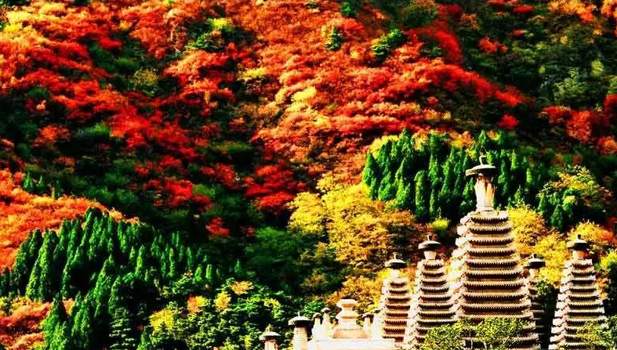
上午：游览【香山公园】（约1小时），占地188公顷，是一座具有山林特色的皇家园林，早在元、明、清时，皇家就在香山营建离宫别院，每逢夏秋时节皇帝都要到此狩猎纳凉，也是北京最佳的赏秋圣地。（观赏红叶会受天气变化而定，若观赏不佳，敬请原谅），前往【颐和园】（约2小时），慈禧颐养之地碧波荡漾的昆明湖是颐和园的眼睛，湖面上来往的游船让整个画面都灵动了起来。这里曾是慈禧太后的颐养之地，也是“三山五园”之一。万寿寺东路为方丈院，西路为行宫院，慈禧就曾住在这里。所以也称做慈禧行宫，乾隆曾三次在这里为其母祝寿。参观【龙脉九号北京特产文化展示中心】（约40分钟）龙脉九号北京特产（非遗）展示中心，通过再现老北京明清风情街及古皇城场景，让您全方位了解老北京非遗文化。中心还拥有最丰富的北京特产展示区和体验区，供游客自由选购北京特色伴手礼。（向您提示：该中心除向您展示北京非遗文化外，还可以购买到正规的旅游纪念品和北京特产。但不视为旅行社安排的购物行为，请自愿理性消费）
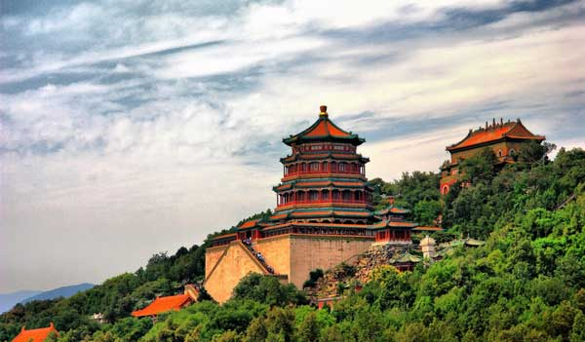
外观【清华大学】——京城现代最高学府
中午：路途约40分钟，享用【北方饺子宴】，餐标25元/人。
下午：【什刹海风景区】（约1小时）游览冯小刚导演电影《老炮》实景拍摄地什刹海风景区，“游什刹海，看老北京”，这里有北京保存最完整的胡同，您能体验皇城根儿文化，还能参观北京最闻名的的酒吧街。
晚上：享用【北京家常菜】，餐标25元/人。
***特色推荐***
1、【四合院+漫步胡同】（游览约60分钟，费用自理100元）了解老北京四合院文化，漫步古老北京的胡同，感受老北京的风俗。
2、【堂会】（游览约90分钟，费用自理120元）四合院里观看天桥老艺人的表演，天桥的绝技表演，各代绝活传人的独特演出。
互动游戏：颐和园识图寻宝
第5天： 天坛公园—天津精华游--北京机场--佛山--顺德 参考航班：待定
✭餐：早/午/X ✭住：温馨的家
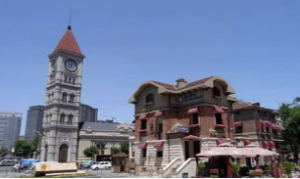
上午：参观【天坛公园】（约1小时，首道门票）地处原北京外城的东南部，故宫正南偏东，正阳门外东侧，始建于明朝永乐十八年（1420年），是中国古代明、清两朝历代皇帝祭天之地。风景名胜北京天坛是世界上最大的古代祭天建筑群之一。在中国，祭天仪式起源于周朝，自汉代以来，历朝历代的帝王都对此极为重视。前往【百年老字号同仁堂】（游览时间：40分钟）探访电视剧《大宅门》中老药铺，学习非物质文化遗产之中药文化。前往【天津】游览【意大利风情街】（30分钟），曾经意大利租界，特色小洋楼景观一览无余；游览【天津古文化食品一条街】（30分钟）走进天津发祥地感受中国味、文化味、天津味、古味四味一体；外观【天津之眼】经天津的地标性建筑，直径高达110米，世界上最大的桥上摩天轮，体现那“天门常开，彩虹初现”神奇境界。外观天津举世无双的价值98亿的【瓷房子】，它的前身是历经百年的法式老洋楼，它的今生是极尽奢华的“瓷美楼奇”，这幢全身镶嵌有7亿多片古瓷片、13000多个古瓷盘和古瓷碗、300多个瓷猫枕、300多个汉白玉唐宋石狮子。
中餐：品尝地道天津味儿【狗不理包子】，餐标25元/人。
下午：游览【古文化一条街】，在这里可以欣赏到天津民间工艺品三绝——“泥人张彩塑、杨柳青年画、风筝魏风筝”等。 后参观【周恩来邓颖超纪念馆】（遇政策性关闭时观外景），周恩来邓颖超纪念馆位于天津水上公园风景区，建于1998年2月28日，为全国爱国主义教育示范基地、全国廉政教育基地和国家一级博物馆。前往北京机场乘飞机返回广州机场后专车接返顺德散团，结束快乐的北京之旅！。

★☆★☆★以上行程仅供参考，会因应交通天气等不可抗原因变化而调整顺序或更换或取消，敬请理解☆★☆★☆

出发日期 | 成人价格  （2人1间占1床位） | 房差
9月10、12、13、15日 | ￥ 2199 | ￥300
备注：
- 自组团20人以上派全陪导游，顺德出发含送接，如因人数不足无法成行，我社将在出发前3-7天通知客人，可选择改期或拼团出发(有地接导服、无全陪导游）或更改线路或原额退还团费，我社不做任何赔偿。

报价包含
- 【交通】：佛山北京往返经济舱机票；空调旅游车（保证一人一正座）。
- 【门票】：首道大门票(未注明包含电瓶车/缆车/索道等景区交通均为景区二次消费，不属自费项目)。
- 【用餐】：含6正4早（早餐均为简单打包早餐，若您对赠送的早餐吃不习惯，可自行购买散客早餐！正餐八菜一汤不含酒水；此为团队用餐，若游客放弃用餐，恕不另行退费，请客人谅解。人数增减时，菜量相应增减，但维持餐标不变，不含酒水，整团少于5人退餐。）。
- 【酒店】：参考高级酒店标准双人间（2成人1间占1床位）。连锁准三
参考酒店：速8连锁、如家连锁、格林豪泰连锁、汉庭连锁、7天连锁、看丹红宾馆、一木林、尚美优选或者同级。
- 【导服】：当地导游服务及全陪导游服务(如改拼团出发则不派全陪）。
- 【购物】：进0店;(某些景区/餐厅等内部可能有购物场所，不属安排购物点范畴，请理性消费)
- 【保险】：旅行社责任险；
团费不含
- 不占床小孩不含酒店早餐、请按照酒店收费现付；儿童报价以外产生的其他费用需客自理。
- 不含景区内二道门票，行程外非合同约定活动项目费、自由活动期间餐/交通等个人费用自理。
- 行程中为两人一间房。如出现单男/女参团安排拼住或者三人间/加床，如单独入住需补房差。
补房差300元，退房差150元
- “报价包含”内容以外的所有费用。个人投保的旅游意外险购买请另咨询销售业务员。
注意事项
- 旅游行程参考，旅行社有权根据火车高铁、机票等出票时的时间及出入港口对行程游览先后顺序作出合理调整，不影响原定标准及游览景点。隐瞒失信人限制高消产生损失由客人负全责。国家法院失信人验证网站为：http://shixin.court.gov.cn/ .
- 如遇旅行社不可控制因素（如塌方、塞车、天气、航班延误、车辆故障等原因）造成行程延误或未完成景点游览，及持相关证件享受门票优惠的，我社只按旅行社协议门票价格退还；赠游景点无法参观无偿取消。因旅游者自身过错或客观不可控因素导致额外产生费用由游客承担。自愿离团不参加团队正常活动，我司扣除实际产生费用后，将未产生费用余款退还，给我司造成损失的，旅游者应当依法承担赔偿责任。并参照按《广东省国内旅游组团合同》处理。
- 因采购价格变化、促销政策等原因，可能导致不同时间报名且同团出发团友价格差异，旅游者表示清晰了解本线路行程内容及团费价格，不因报名时间产生的团费差异提出异议。
- 正餐均为团队餐，若游客放弃用餐恕不另行退费。人数增减菜量相应增减，但维持餐标不变！餐饮风味/条件与广东有差异。参考酒店如遇政策原因征用，将换同等级酒店，但不赔偿任何损失。
- 活动风险提示：除游客和本公司签订的合同协议和确认的游览行程单当中的服务内容，本公司不再主动提供任何额外的服务。任何非本公司书面说明并签订服务协议的服务内容和游览行为均将视为是游客的自愿行为，游客了解并承担一切服务内容和风险。游客从事爬山（城墙等）/游船/滑雪/滑沙/骑骆驼/骑马/漂流/游泳/攀岩等具有人身危险性的活动和自由活动时要根据自身健康状况自主决定，老人和孩子要有家人陪同不单独活动；游客不遵守规定、自身过错、自由活动期间内的行为或者自身疾病引起的人身和财产损失责任自担，旅行社不承担责任。
- 意见单是评定旅游接待质量的重要依据，请如实填写，如有接待质量问题或争议请在当地提出，协商解决，协商未果，可向有关部门提出投诉。恕不接受虚填、假填或不填以及逾期投诉而产生的后续争议。
温馨提示
报名须知：外国/新疆/港澳台等客人请咨询前台再报名。微信搜索“粤康码”（粤省事小程序），二维码绿色。
安心出游提示：车辆消毒+规定空座率+测体温+持绿码+戴口罩+身份证
组团社和地接社信息
【组团社】佛山汇丰旅行社有限公司L-GD01465 【委托地接社】出团通知书待告
中国公民国内旅游文明行为公约
营造文明、和谐的旅游环境，关系到每位游客的切身利益。做文明游客是我们大家的义务，请遵守以下公约：
1、维护环境卫生。不随地吐痰和口香糖，不乱扔废弃物，不在禁烟场所吸烟。
2、遵守公共秩序。不喧哗吵闹，排队遵守秩序，不并行挡道，不在公众场所高声交谈。
3、保护生态环境。不踩踏绿地，不摘折花木和果实，不追捉、投打、乱喂动物。
4、保护文物古迹。不在文物古迹上涂刻，不攀爬触摸文物，拍照摄像遵守规定。
5、爱惜公共设施。不污损客房用品，不损坏公用设施，不贪占小便宜，节约用水用电，用餐不浪费。
6、尊重别人权利。不强行和外宾合影，不对着别人打喷嚏，不长期占用公共设施，尊重服务人员的劳动及各民族宗教习俗。
7、讲究以礼待人。衣着整洁得体，不在公共场所袒胸赤膊；礼让老幼病残，礼让女士；不讲粗话。
8、提倡健康娱乐。抵制封建迷信活动，拒绝黄、赌、毒。
游客声明
- 本人及本人代表以上所列参团的全体同行人，对以上行程表及备注内容已详细阅读，了解并同意相关条款的约定，并同意其作为《广东省国内旅游组团合同》、《国内游报名表及补充约定》不可分割的一部分，自双方签字或盖章之日起生效。
- 旅行社对本次游玩的旅游线路及旅游景点游玩的项目应注意的安全问题已向本人做了详细说明。旅行社已就本次旅游过程中可能危及旅游者人身、财产安全的旅游项目告知本人。本人也知悉自身及同行人的健康情况，对不适合自身条件的旅游活动谨慎选择，否则，本人及同行人愿意承担可能由此带来的不利后果。
- 本人不参加未协商约定的购物场所和自费项目，本人将在《旅游行程单》约定的自由活动时间内自行安排活动，旅行社已充分告知自由活动期间存在的风险和安全注意事项。
客人签名： 旅 行 社：（经办人）签名和盖章
联系电话： 联系电话：
日期： 日期：
补充协议
本协议与《广东省国内旅游组团合同》、《报名表及补充约定》为不可分割的一部分为进一步完善旅游行程，丰富个性化旅游项目，应旅游者要求，旅行社与旅游者经协商一致，达成本补充协议，作为包价旅游合同的组成部分。
项目内容 | 介绍 | 时长 | 自费价格  （费用已包含门票、车费、司机费、导游服务费）
奥运表演 | 各种大型的奥运表演项目，亲临现场感受震撼的视觉和听觉盛宴。 | 60分钟 | 280元
恭王府 | 清朝第一大贪官和珅的府宅，能和北京紫禁城媲美的古老宅院。 | 90分钟 | 100元
四合院+漫步胡同 | 了解老北京四合院文化，漫步古老北京的胡同，感受老北京的风俗。 | 60分钟 | 100元
堂会 | 四合院里观看天桥老艺人的表演，天桥的绝技表演，各代绝活传人的独特演出。 | 90分钟 | 120元
长安街夜景 | 车览灯火辉煌的长安街夜景，享受华灯初上的安逸。 | 30分钟 | 50元
升旗仪式 | 观看五星红旗和旭日同时冉冉升起的的壮观景象。 | 30分钟 | 50元
北海精品游 | 中国保留下来的最悠久最完整的皇家园林，在北海专业讲解的带领下，参观最早北京城市中心琼华岛→乾隆皇帝私人寺庙永安寺→藏传佛殿普安殿→登北海标志性建筑物白塔→ 观看北京燕京八景之一的琼岛春荫碑刻 →观看全国唯一的一块双面彩色琉璃九龙壁。 | 60分钟 | 120元
银锭观山 | 燕京小八景 ，冯小刚导演电影《老炮》实景拍摄地。 | 20分钟 | 50元
套餐A  优惠价格650元  （门市820元 ） | 奥运表演 +恭王府+四合院+漫步胡同+堂会+北海精品游+长安街夜景+升旗仪式
套餐B  优惠价格550元  （门市700元 ） | 奥运表演 +恭王府+四合院+漫步胡同+堂会+长安街夜景+“燕京小八景”——银锭观山

旅游者（客人）声明：本人及本人代表以上所列参团的全体同行人，对以上行程表及备注内容已详细阅读，了解并同意相关条款的约定，并同意其作为《广东省国内旅游组团合同》、《报名表及补充约定》不可分割的一部分，自双方签字或盖章之日起生效。

旅游者（盖章或者签字）： 日期： 年 月 日

旅行社（盖章）或授权代表签字： 日期： 年 月 日

